Памятка для родителей

«Искусство быть родителем»

- Ваш ребёнок – не Ваша собственность, а самостоятельный человек. И решать до конца его судьбу, а тем более ломать по своему усмотрению ему жизнь Вы не имеете право. Вы можете лишь помочь ему выбрать жизненный путь, изучив его способности и интересы и создав условия для их реализации.
- Радуйтесь успехам ребёнка. Не раздражайтесь в момент его временных неудач. Ребёнок должен чувствовать, что он любим.
- Научитесь встречать детей после их пребывания в дошкольном учреждении. Не стоит первым задавать вопрос: «Что ты сегодня кушал?» - лучше задайте нейтральные вопросы: «Что было интересного в садике?», «Чем занимался?», «Как твои успехи?»
- Во многих капризах и шалостях малыша повинны Вы сами, потому что вовремя не поняли его, не желая принимать его таким, какой он есть.
- Старайтесь найти время для общения, совместных прогулок, чтения и обсуждения художественной литературы.
- Никогда не сравнивайте детей с другими, не говорите, что не будете любить ребенка, если он что-то сделает не так.
- Вы должны всегда верить в лучшее, что есть в Вашем малыше. Быть уверенным в том, что рано или поздно это лучшее непременно проявится.

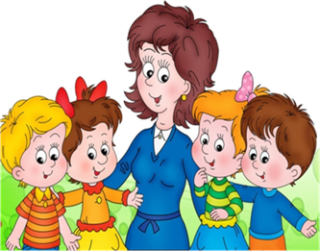

Рекомендации для родителей по развитию речи у детей дошкольного возраста

1. Старайтесь больше читать малышу. Необязательно выбирать для этого длинные сказки. Можно ограничиться маленькими стишками и загадками.
2. Ограничьте просмотр телевизора ребенком до минимума.
3. Всегда при ребёнке называйте предмет или действие. Например, телевизор – разговаривает, птички – поют, собака ест и т.д. так же перед тем как пойдёте гулять, обязательно говорите, что будете делать во время прогулки.
4. Смотрите картинки в книжках и вместе изучайте их, комментируя: кошка сидит, солнышко светит, цветы растут.
5. При играх с малышом всегда говорите что делаете.
6. Изучайте игрушки. Например, вы спрятали что-то, а потом предложите крохе поискать вместе с вами.
7. Займитесь с ребёнком играми, которые помогут развить моторику. Например, лепите фигурки из пластилина, делайте аппликации и т. д.
8. Во время обучения ребёнка разговаривать уделяйте ему больше своего свободного времени и используйте для обучения игры. Чем больше вы будете разговаривать с ребенком, тем быстрее он заговорит.
